Οδηγίες για τη χρησιμοποίηση της ηλεκτρονικής τάξης e-class
Για να χρησιμοποιήσουμε την ηλεκτρονική τάξη eclass ακολουθούμε τα παρακάτω βήματα:
- Με σύνδεση στο διαδίκτυο πατάμε: https://eclass.sch.gr/ και μας ανοίγει η παρακάτω σελίδα
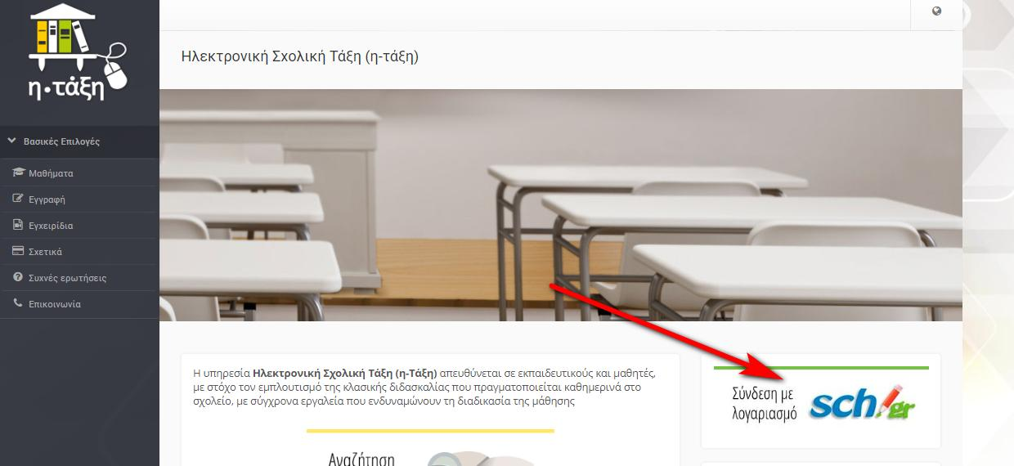
- Πατάμε δεξιά εκεί που λέει σύνδεση με λογαριασμό sch.gr και ανοίγει το παρακάτω
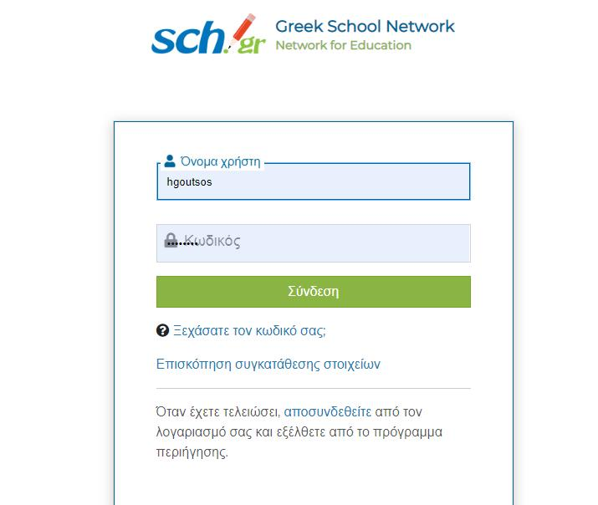
- Βάζουμε το όνομα χρήστη και τον κωδικό που έχουμε και πατώντας σύνδεση ανοίγει η ηλεκτρονική τάξη του σχολείου μας.
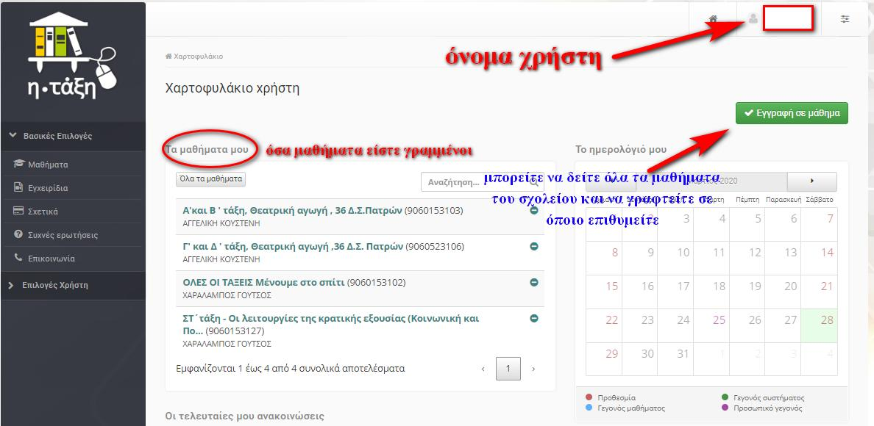

- Πάνω δεξιά θα πρέπει να εμφανίζεται το δικό μας όνομα χρήστη
- Επίσης θα εμφανίζονται τα μαθήματα στα οποία έχουμε κάνει εγγραφή ή μας έχει γράψει κάποιος εκπαιδευτικός.(Σημείωση: Για να μπορέσει να γράψει μαθητή σε μάθημα κάποιος εκπαιδευτικός θα πρέπει ο μαθητής να έχει μπει τουλάχιστον μια φορά στο eclass)
- Αν θέλουμε να δούμε όλα τα μαθήματα του σχολείου και να κάνουμε εγγραφή σε κάποιο πατάμε το πράσινο κουμπί εγγραφή σε μάθημα.
- Από τη λίστα που βγαίνει κάνουμε κλικ στο κουτάκι μπροστά από το μάθημα που επιθυμούμε. Δεξιά από το μάθημα εμφανίζεται ένα πράσινο
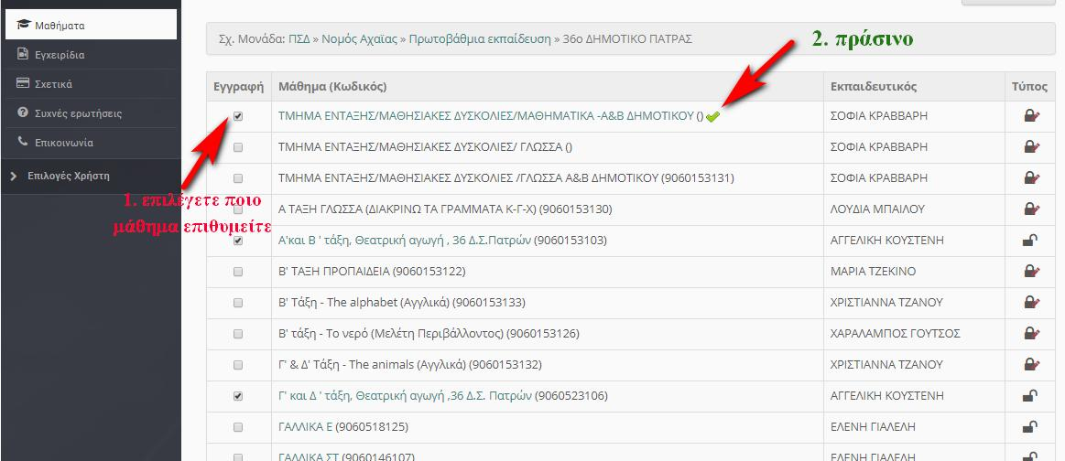
- Μπορούμε οποιαδήποτε στιγμή να επιστρέψουμε στη λίστα με τα μαθήματά μας πατώντας ψηλά τη λέξη «χαρτοφυλάκιο»
- Επιλέγουμε το μάθημα που μας ενδιαφέρει κάνοντας κλικ πάνω του και βγαίνουμε σε μια οθόνη όπως την παρακάτω:
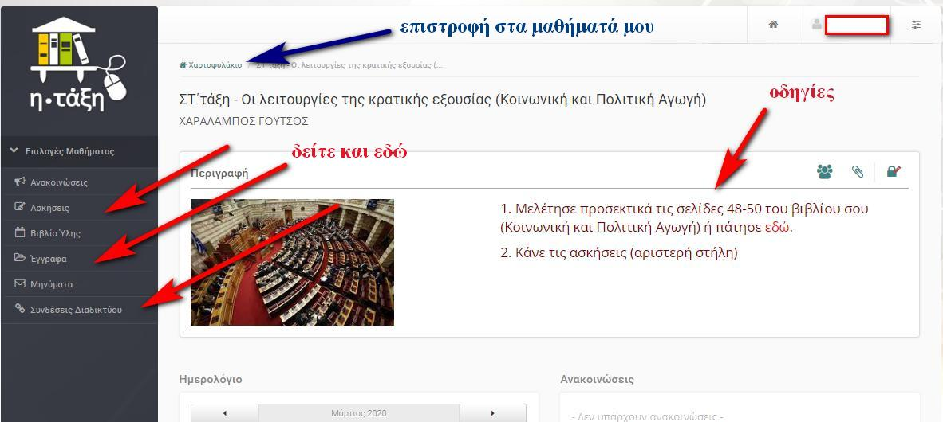

- Ακολουθούμε τις οδηγίες που υπάρχουν από το δάσκαλο.
- Από την αριστερή στήλη ψάχνουμε τι μπορεί να περιέχει το μάθημα: έγγραφα, ασκήσεις ή συνδέσεις διαδικτύου.

Σημείωση: Επειδή στην ηλεκτρονική τάξη μπαίνουν μαζί πολλοί μαθητές από όλη την Ελλάδα, πολλές φορές το σύστημα δεν μπορεί να ανταποκριθεί και βγάζει λευκές σελίδες με διάφορα μηνύματα. Σε τέτοια περίπτωση επιμένουμε πατώντας το κυκλάκι για επαναφόρτωση σελίδας (reload this page) δίπλα στη διεύθυνση ή πατάμε το πλήκτρο F5. Δεν πάμε με το βελάκι στην προηγούμενη σελίδα.

